湖 南 涉 外 经 济 学 院

人工智能技术与应用课程论文

题目 | XXX设计与实现
作者 | XXX
学院 | 信息与机电工程学院
专业 | 计算机科学与技术
学号 | XXX
指导教师 | 高磊

二〇二六 年 六 月 十五 日

摘 要

随着短视频在移动端迅速地广泛传播开来，平台对于时效性的要求变得越来越严格了，

关键词：深度学习； Django （三到五个）

ABSTRACT

As short videos rapidly proliferate on mobile devices, platforms face increasingly stringent demands for real-time processing. Upon upload, videos must undergo compliance screening, speech transcription, and subtitle generation within minutes or even seconds—all while ensuring smooth playback and preserving seamless interfaces for subsequent manual review. To address these requirements, this paper designs and implements a short video intelligent processing platform based on PyTorch. The platform embeds model capabilities into a functional business pipeline, achieving full-process integration.
The system adopts a front-end and back-end separation architecture. The back-end leverages Django and Django REST Framework to provide interfaces and orchestrate business logic, while the front-end employs Vue 3 to construct management and editing interfaces. For intelligent processing, the platform utilizes keyframe extraction and batch inference, incorporating the EVA-based Fast NSFW image classification model to assist in identifying potentially inappropriate visuals. Speech recognition is handled by Whisper large-v3 to generate timestamped text, enabling multi-language subtitle generation. Additionally, PaddleOCR PP-OCRv5 is integrated to detect and recognize on-screen text, providing a foundation for hard-subtitle processing.
The platform implementation supports chunked upload, multi-resolution transcoding, and HLS output, along with a visual subtitle editing interface. Time-consuming tasks are executed asynchronously via Celery, with Redis handling caching and message delivery. Combined with database index optimization and GPU inference acceleration, these measures effectively reduce processing latency. During joint debugging and validation under typical samples and conventional hardware conditions, the system successfully chains auxiliary review, speech transcription, and OCR into an end-to-end processing pipeline, achieving the expected performance in data flow and state synchronization across modules.

Keywords: Deep Learning; Content Moderation; Speech Recognition; PyTorch; Django

目 录
摘 要 I
ABSTRACT II
第一章 前 言 1
1.1 选题背景 1
1.2 国内外研究现状 2
1.2.1 国内研究现状 2
1.2.2 国外研究现状 3
1.3 研究内容与论文结构 4
1.3.1 研究内容 4
1.3.2 论文结构 5
1.4 开发技术 6
1.4.1 Python语言 6
1.4.2 Django框架 6
1.4.3 PyTorch 深度学习框架 7
1.4.4 FFmpeg多媒体处理工具链 7
1.4.5 MySQL数据库 7
1.4.6 Redis 数据库 8
1.4.7 Celery 分布式异步任务框架 8
1.4.8 Vue3框架 8
第二章 需求分析 10
2.1 系统可行性分析 10
2.1.1 技术可行性分析 10
2.1.2 社会可行性分析 10
2.2 需求分析 11
2.2.1 用户角色需求分析 11
2.2.2 管理员角色需求分析 13
2.2.3 超级管理员角色需求分析 13
第三章 系统设计 15
3.1 系统设计 15
3.1.1 系统设计概述 15
3.2 系统详细设计 15
3.2.1 系统功能模块设计 15
3.2.2 数据库概要模型设计 17
3.2.3 数据库表设计 22
第四章 系统实现 25
4.1 用户功能实现 25
4.1.1 用户登录注册实现 25
4.1.2 用户工作台实现 27
4.1.3 创作中心实现 27
4.1.4 VIP用户权益实现 31
4.1.5 智能字幕工坊实现 31
4.1.6 账号安全实现 35
4.1.7 消息通知实现 35
4.1.8 已上传视频实现 36
4.1.9 收藏视频实现 37
4.1.10 观看历史实现 37
4.1.11 回收站实现 38
4.2 管理员功能实现 38
4.2.1 视频审核管理实现 38
4.2.2 AI审核管理实现 40
4.2.3 用户管理实现 44
4.2.4 举报处理实现 45
4.2.5 数据统计实现 46
4.3 超级管理员功能实现 47
4.3.1 系统监控实现 47
4.3.2 系统配置实现 47
4.3.3 权限管理实现 48
4.3.4 系统日志管理实现 48
4.3.5 数据库管理实现 49
第五章 系统测试 50
5.1 测试目的及意义 50
5.2 部分测试用例设计 50
5.2.1 登录注册模块测试 50
5.2.2 视频上传模块测试 50
5.2.3 AI字幕生成模块测试 51
5.2.4 AI审核功能模块测试 51
5.3 测试结论 51
结 论 53
参考文献 54
致 谢 55

前 言
  - 选题背景
随着5G技术大规模地落地以及移动互联网深入地普及，短视频因为它内容时长比较短、互动性比较强、传播效率比较高等特点，慢慢地发展成为我国互联网领域里用户规模最大、产业活力最强的一种内容形态，最近几年，有很多公开的统计数据和行业报告都表明，短视频的用户规模在不断地扩大，在整体网民当中所占的比例已经处于比较高的水平，每天平均使用的时长也明显比大多数互联网应用类型要长。在这样的背景之下，短视频平台在内容生产机制、信息分发方式以及商业变现路径等方面都呈现出持续调整和不断演进的特征^{[1]}。
  - 国内外研究现状
    - 国内研究现状
  - 研究内容与论文结构
    - 研究内容
    - 论文结构
本论文主要
  - 开发技术
    - Python语言
    - Django框架
    - PyTorch 深度学习框架
容审核和字幕生成在毫秒级的响应^{[16]}。
    - FFmpeg多媒体处理工具链
    - MySQL数据库
    - Redis 数据库

需求分析
  - 系统可行性分析
    - 技术可行性分析
    - 社会可行性分析
  - 需求分析
    - 用户角色需求分析
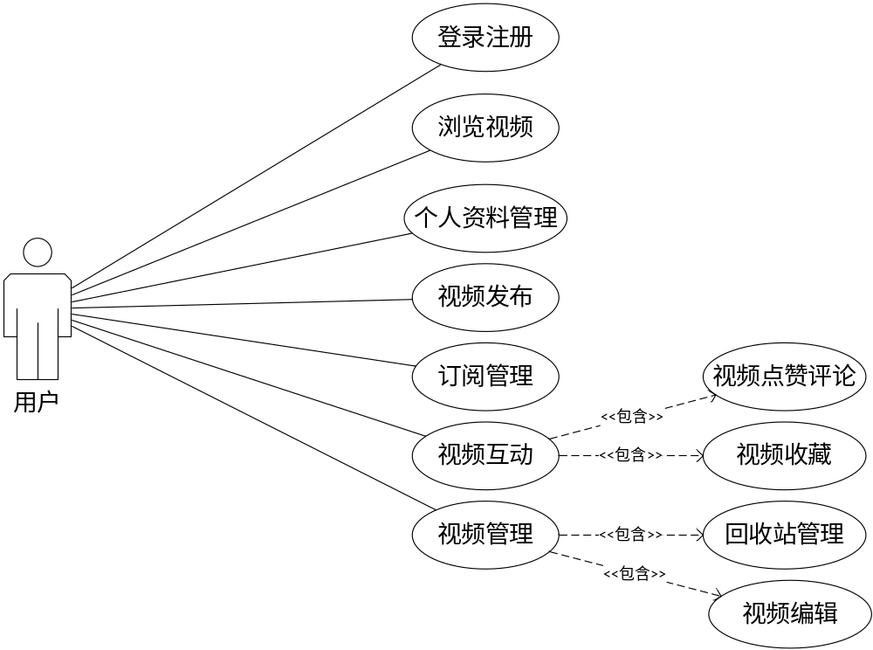
图2. 1用户用例图
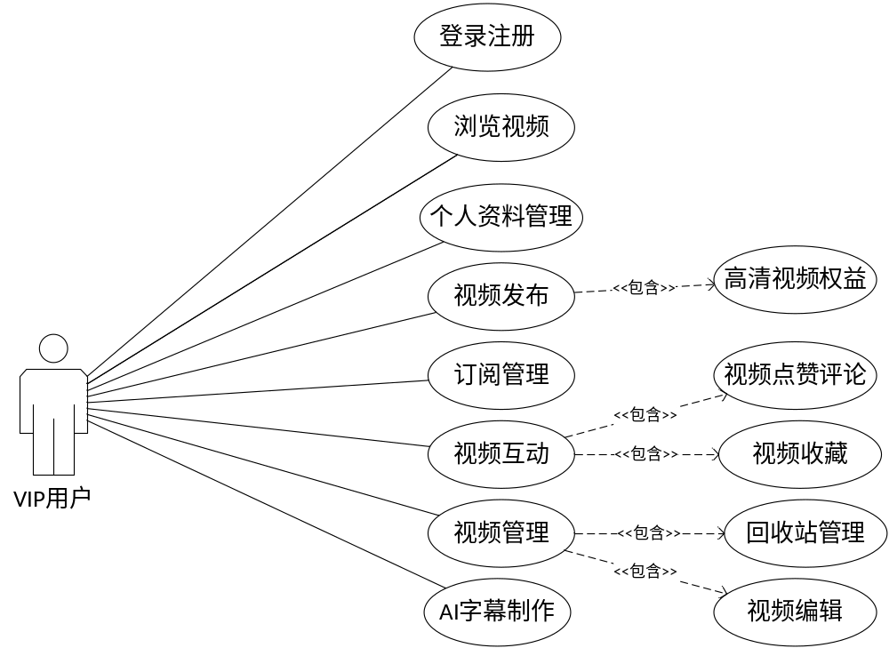
图2. 2VIP用户用例图
    - 管理员角色需求分析
管理员用例图如图2. 3管理员用例图所示。
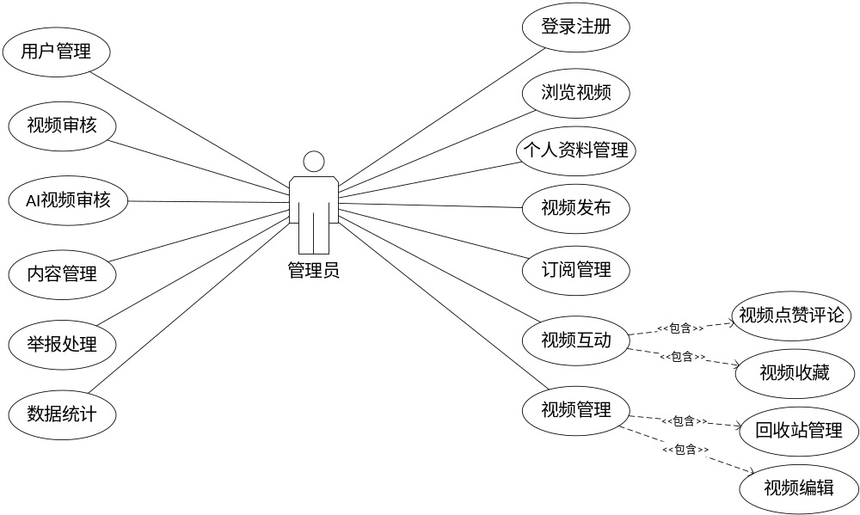
图2. 3管理员用例图

系统设计
  - 系统设计
    - 系统设计概述
系统整体如图3. 1系统架构图所示：
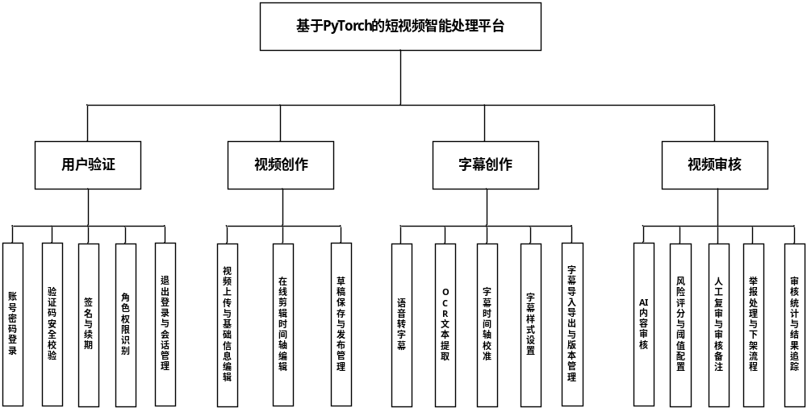
图3. 1系统架构图
  - 系统详细设计
    - 系统功能模块设计
注册登录方面数据库概要模型设计
如图3. 2用户实体图所示。
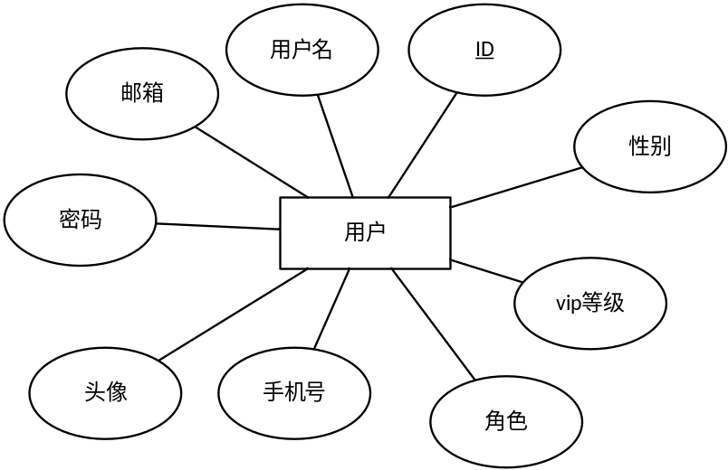
图3. 2用户实体图
视频实体主属性是视频ID，基本信息有标题、描述、视频文件、时长、分辨率、字幕类型、缩略图。互动指标有播放量、点赞数、评论数。 如图3. 3视频实体图所示。
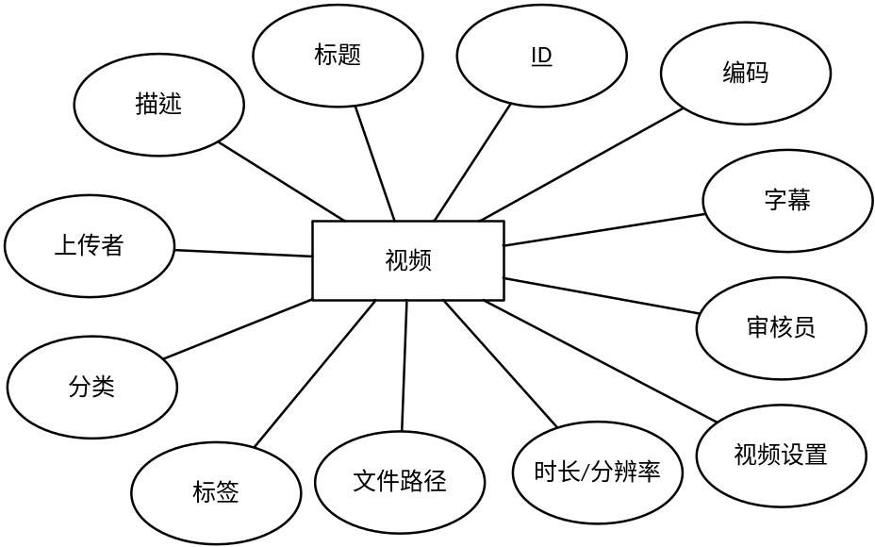
图3. 3视频实体图
评论实体包括ID、评论内容、是否激活、创建时间、更新时间属性，其中评论ID为主属性。图3. 4评论实体图所示。
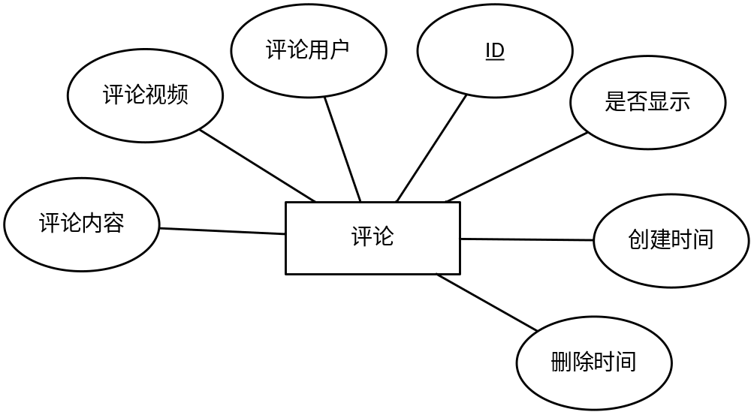
图3. 4评论实体图
字幕实体包括ID、语言、格式、文件路径、是否默认、是否AI生成、创建时间属性，其中字幕ID为主属性。图3. 5字幕实体图所示。
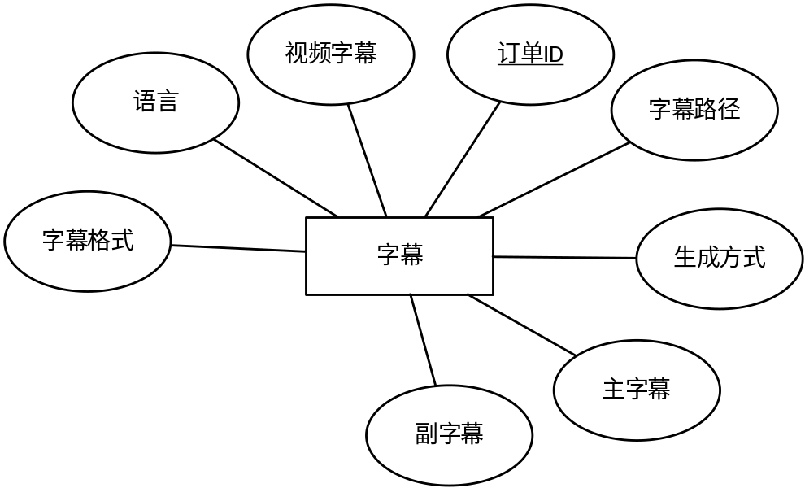
图3. 5字幕实体图
举报实体包括ID、举报原因、详细描述、处理状态、处理结果、举报时间、处理时间属性，其中举报ID为主属性。如图3. 6举报实体图所示。
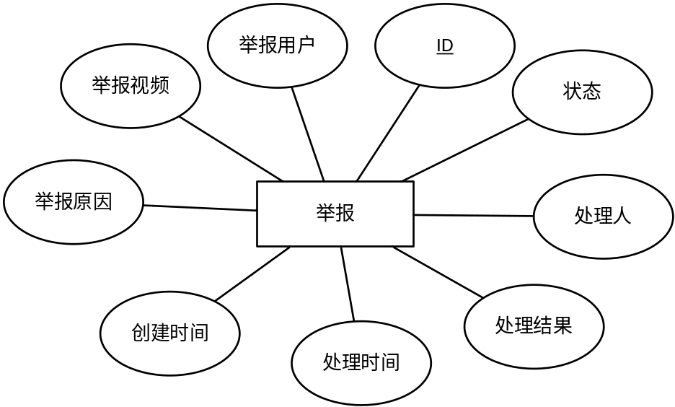
图3. 6举报实体图
AI审核实体包括ID、审核结果、置信度、风险等级得分、问题帧列表、创建时间属性，其中AI审核ID为主属性。如图3. 7AI审核实体图所示。
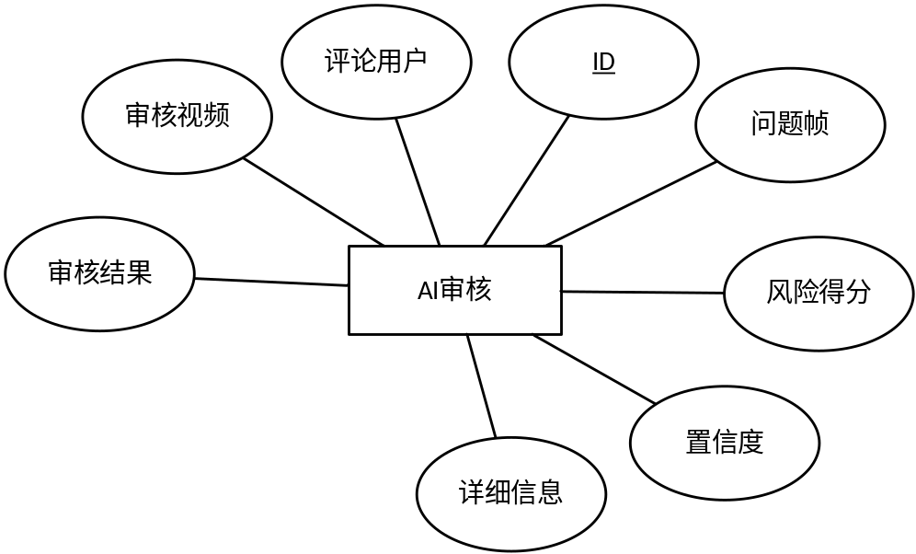
图3. 7AI审核实体图
VIP订单实体包括ID、订单号、VIP等级、购买月数、支付金额、订单状态、支付方式、创建时间、支付时间属性，其中订单ID为主属性。如图3. 8VIP订单实体图所示。
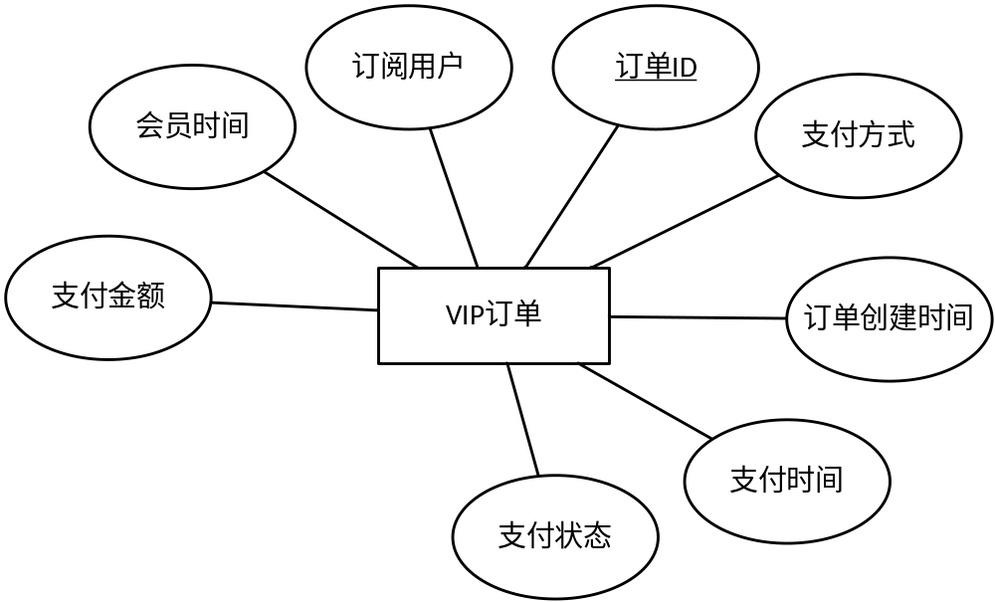
图3. 8VIP订单实体图
VIP用户实体包括ID、用户名、邮箱、密码、头像、手机号、性别、生日、角色、VIP状态、VIP期限属性。如图3. 9VIP用户实体图所示。
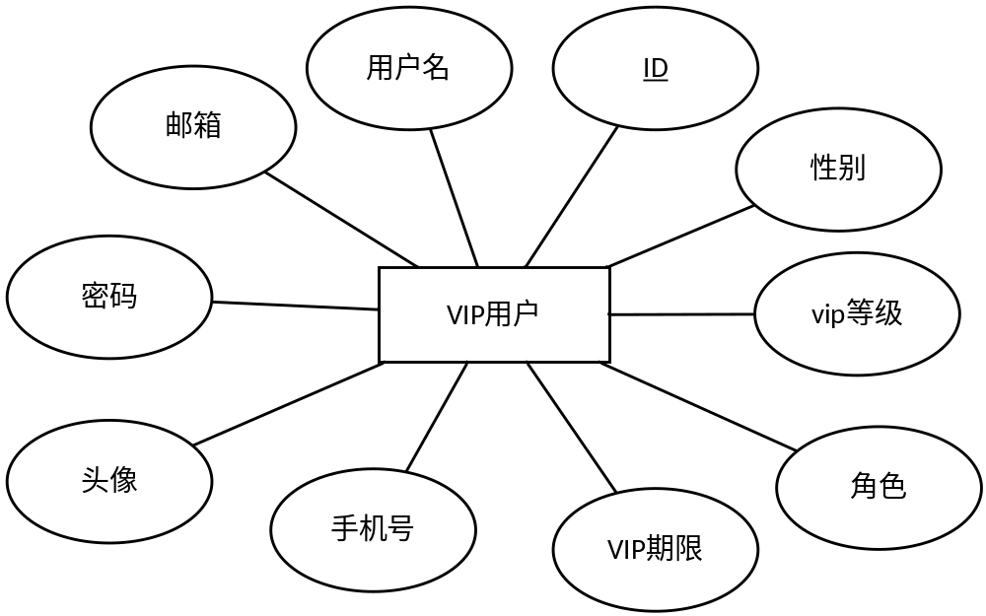
图3. 9VIP用户实体图
管理员实体包括ID、用户名、邮箱、密码、头像、手机号、性别、生日、角色、VIP状态、VIP到期时间属性。如图3. 10管理员实体图所示。
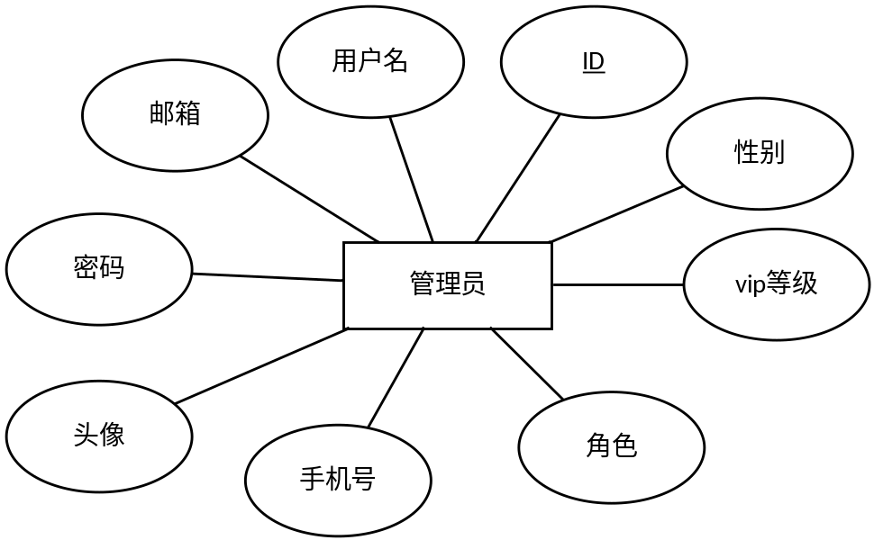
图3. 10管理员实体图
超级管理员实体包括ID、用户名、邮箱、密码、头像、手机号、性别、生日、角色、VIP状态、VIP到期时间属性。如图3. 11超级管理员实体图所示。
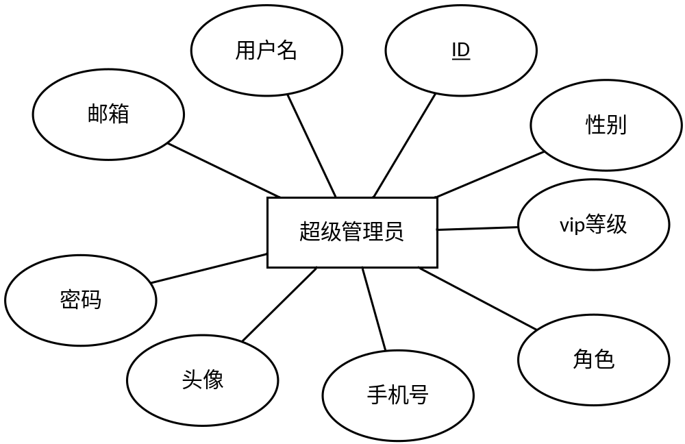
图3. 11超级管理员实体图
系统的总体ER图如图3. 12系统整体ER图所示。
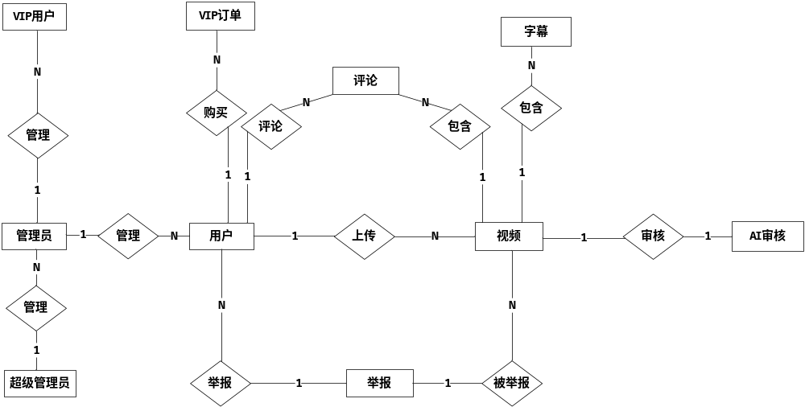
图3. 12系统整体ER图
    - 数据库表设计
1、用户表主要存储用户的基本信息，包括用户名、邮箱、密码、头像、手机号、性别、生日、角色、VIP状态及到期时间等。数据库表结构如表3. 1用户表所示。
表3. 1用户表
序号 | 列名 | 数据类型 | 说明 | 数据约束描述
1 | id | Int | 用户ID | 主键 非空
2 | username | String | 用户名 | 非空 唯一
3 | email | String | 邮箱 | 非空 唯一
4 | password | String | 密码 | 非空
5 | avatar | String | 头像 | 图片路径
6 | phone | String | 手机号 | 唯一
7 | gender | String | 性别
8 | birthday | Date | 生日 | 可空
9 | role | String | 角色
10 | is_vip | Boolean | VIP状态 | 默认False
11 | vip_expire_time | DateTime | VIP到期时间 | 可空
12 | created_at | DateTime | 创建时间 | 默认值为当前时间 非空
2、视频信息表存储视频的基本信息，标题、描述、上传用户、视频文件路径、时长、分辨率、缩略图、播放量、点赞数、及是否发布等。如表3. 2视频信息表所示。
表3. 2视频信息表
序号 | 列名 | 数据类型 | 说明 | 数据约束描述
1 | id | Int | 视频ID | 主键 非空
2 | title | String | 标题 | 非空 最大100字符
3 | description | Text | 描述 | 可空
4 | user_id | Int | 上传用户ID | 外键
5 | video_file | String | 视频文件路径 | 非空
6 | duration | Float | 时长 | 单位：秒
7 | resolution | Int | 最高分辨率
8 | thumbnail | String | 缩略图 | 图片路径
9 | views_count | Int | 播放量 | 默认0
10 | likes_count | Int | 点赞数 | 默认0
11 | comments_count | Int | 评论数 | 默认0
12 | status | String | 状态
13 | is_published | Boolean | 是否发布 | 默认False
14 | created_at | DateTime | 创建时间 | 默认值为当前时间 非空
3、评论表存储用户对视频的评论内容。数据库表结构如表3. 3评论表所示。
表3. 3评论表
序号 | 列名 | 数据类型 | 说明 | 数据约束描述
1 | id | Int | 评论ID | 主键 非空
2 | user_id | Int | 评论用户ID | 外键 非空
3 | video_id | Int | 视频ID | 外键 非空
4 | parent_id | Int | 父评论ID | 外键 可空（自关联）
5 | text | Text | 评论内容 | 非空
6 | is_active | Boolean | 是否激活 | 默认True
7 | created_at | DateTime | 创建时间 | 非空
4、字幕信息表存储视频对应的字幕文件信息。表结构如表3. 4字幕信息表所示。
表3. 4字幕信息表
序号 | 列名 | 数据类型 | 说明 | 数据约束描述
1 | id | Int | 字幕ID | 主键 非空
2 | video_id | Int | 视频ID | 外键 非空
3 | language | String | 语言
4 | format | String | 格式
5 | file_path | String | 文件路径 | 非空
6 | is_default | Boolean | 是否默认 | 默认False
7 | auto_generated | Boolean | 是否AI生成 | 默认False
8 | created_at | DateTime | 创建时间 | 非空
5、举报信息表存储用户对视频内容的举报信息。表结构如表3. 5举报信息表所示。
表3. 5举报信息表
序号 | 列名 | 数据类型 | 说明 | 数据约束描述
1 | id | Int | 举报ID | 主键 非空
2 | video_id | Int | 视频ID | 外键 非空
3 | reporter_id | Int | 举报人ID | 外键 非空
4 | reason | String | 举报原因
5 | description | Text | 详细描述 | 可空
6 | status | String | 处理状态
7 | handler_id | Int | 处理人ID | 外键
8 | handle_result | Text | 处理结果 | 可空
9 | created_at | DateTime | 举报时间 | 非空
10 | handled_at | DateTime | 处理时间 | 可空
6、AI审核结果表存储视频内容的AI审核结果表结构如表3. 6 AI审核结果表所示。
表3. 6 AI审核结果表
序号 | 列名 | 数据类型 | 说明 | 数据约束描述
1 | id | Int | 审核ID | 主键 非空
2 | video_id | Int | 视频ID | 外键 唯一（一对一）
3 | status | String | 审核状态
4 | result | String | 审核结果
5 | confidence | Float | 置信度 | 0-1之间
6 | high_score | Float | 高风险得分 | 0-1之间
7 | flagged_frames | JSON | 问题帧列表 | 存储时间戳数组
8 | created_at | DateTime | 创建时间 | 非空
7、VIP订单表存储用户VIP会员的订单记录。表结构如表3. 7 VIP订单表所示。
表3. 7 VIP订单表
序号 | 列名 | 数据类型 | 说明 | 数据约束描述
1 | id | Int | 订单ID | 主键 非空
2 | user_id | Int | 用户ID | 外键 非空
3 | order_id | String | 订单号 | 唯一 非空
4 | vip_level | Int | VIP等级 | 1：VIP
5 | months | Int | 购买月数 | 非空
6 | amount | Decimal | 支付金额 | 最大10位 小数2位
7 | status | String | 订单状态
8 | payment_method | String | 支付方式 | 可空
9 | created_at | DateTime | 创建时间 | 非空
10 | paid_at | DateTime | 支付时间 | 可空

系统实现
  - 用户功能实现
    - 用户登录注册实现
流程如图4. 1用户登录界面所示。

图4. 1用户登录界面
用户在进行注册的时候，需要填写用户名、邮箱以及密码，系统会对这几项信息进行校验，用户名和邮箱不能出现重复的情况，邮箱的格式必须是正确的，密码也需要达到一定的复杂度要求，在注册成功之后，系统会自动生成JWT令牌，并且返回给用户基本的信息，这样用户就可以直接登录并使用相关服务了，新注册的用户默认被赋予普通角色，如果后续有需要的话，用户可以申请将角色升级为VIP或者管理员。注册过程当中的数据校验工作是借助序列化器来完成的，这样能够保证数据的格式是正确的，内容也是完整的，如图4. 2 注册页面图所示。


图4. 2 注册页面图
  - 管理员功能实现
    - 视频审核管理实现
如图4. 21视频审核页面所示。
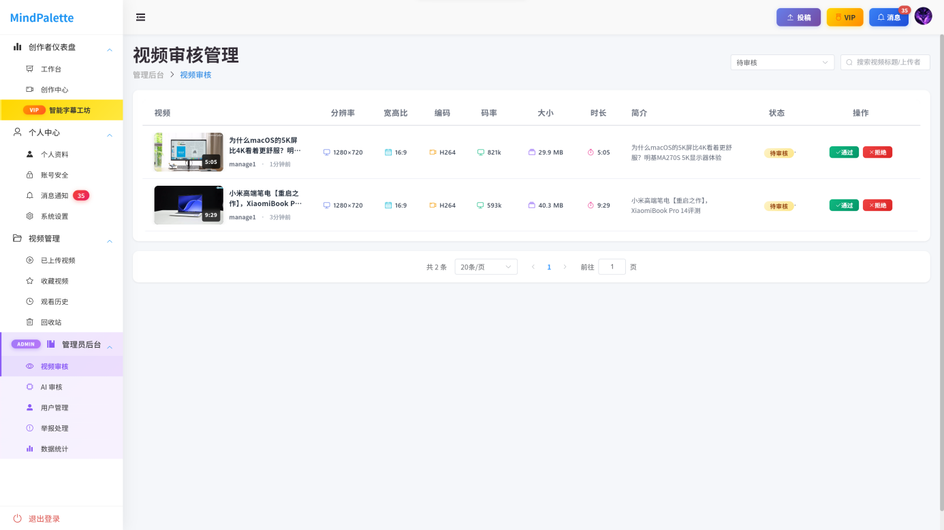
图4. 21视频审核页面

系统测试
  - 测试目的及意义
软件测试的目的是验证程序能不能正常运行、功能有没有实现、稳定性够不够。通过自动化测试可以减轻人工测试的工作量，提高效率。测试主要看功能是否完整，各模块在执行过程中有没有问题，内部逻辑有没有缺陷。把这些问题排查清楚，程序交付后才能稳定运行，达到预期的效果。
  - 部分测试用例设计
    - 登录注册模块测试
检验系统对各类输入异常的处理逻辑与反馈机制。通过构造不同组合的输入条件，验证登录与注册流程在边界情况下的行为是否符合预期。
表 5. 1登录注册功能测试表
测试用例 | 测试项目 | 测试步骤 | 预期结果 | 实际结果
账号：  密码： | 无账号密码登录 | 用户没有输入账号或密码点击登录 | 登陆失败，并提示请输入账号和密码 | 符合预期
账号：middpalte  密码：midd | 密码错误 | 用户输入正确 的账号和错误密码点击登录 | 登陆失败，提示用户名或密码错误 | 符合预期
账号：middpalte  密码：middpaYY | 正常登录 | 用户输入账号或密码点击登陆 | 登陆成功，进 入系统 | 符合预期
账号：middpal  密码：midd123 | 注册用户 | 用户输入账号或密码点击注册 | 注册失败，提示密码不合规 | 符合预期

结 论
随着互联网技术的普及和数字内容消费需求的增长，短视频平台已成为信息传播与用户互动的重要载体。本文围绕基于PyTorch的短视频智能处理平台的设计与实现展开，阐述了从需求分析、架构设计到功能实现的完整开发过程。

参考文献
- 王协舟,肖雅丹. 移动短视频用户数字脱瘾行为驱动要素与拓扑路径研究[J/OL]. 情报资料工作, 1-10[2025-11-12].
- 董玮,吴欣宜. 人工智能时代互联网平台算法责任研究——基于短视频平台网络暴力的法律规制[J/OL]. 新媒体与社会, 1-13[2025-11-12].
- 徐晓慧,袁艺珊,王琳超,等. TikTok平台中医药短视频国际传播现状与传播效果影响因素组态分析[J]. 中医药导报, 2025, 31(10): 239-244.
- PyTorch team unveils framework for programming clusters[J]. InfoWorld.com, 2025.
- Zhang H, Yang X, Yuan L, et al. YOLO algorithm improves diagnostic performance of mammography: More than eyes[J]. Advances in clinical and experimental medicine : official organ Wroclaw Medical University, 2025.
- 孙嘉豪,邹瑞滨,李和福,等. 优化实时交通流检测:一种将YOLO与图像预处理结合的研究[J/OL]. 聊城大学学报(自然科学版), 1-10[2025-11-12].
- 张兴强,唐术公,王达,等. 基于YOLOv8模型电力作业违章监测的研究[C]// 吉林省电机工程学会. 2025年吉林省电机工程学会年会论文集. 国网延边供电公司, 2025: 425-429.
- 靳志娟,刘国锋,余家忠,等. 面向复杂场景的中高点位视频监控AI算法模型研究[J]. 通信世界, 2025(21): 16-17.
- 李德华,王晓勇. 基于Django框架的高效Web开发与性能优化[J]. 河南财政金融学院学报(自然科学版), 2025, 34(03): 5-11.
- 何媛媛,李春芬,周天宁,等. 基于FFmpeg的视频图像处理在物探工序自证合格中的应用[J]. 物探装备, 2025, 35(02): 122-125.
- Zhumadillayeva A, Ahanger A T, Matkarimov B. An intelligent hybrid YOLO–CNN–LSTM framework for real-time road infrastructure monitoring and analysis[J]. Measurement, 2026, 258(PE): 119561.
- 李志涛,李永康. 基于Open CV的人脸识别系统的设计与实现[J]. 山西电子技术, 2025(05): 73-74+96.
- 王玉香,张喜红. 基于Flask与Opencv机器视觉实训相机的设计[J]. 黑龙江工业学院学报(综合版), 2025, 25(09): 151-156.
- 钱增志,孙玉龙,张捷,等. 基于YOLO和自然语言处理的施工方案智能审核方法[J]. 图学学报, 2025, 46(05): 1113-1122.
- 王娜娜,韩升,田野. 警用高帧率视频关键帧特征自动提取方法[J/OL]. 兵器装备工程学报, 1-7[2025-11-12].
- 赵星炜. 5G边缘计算在移动视频监控平台中的应用与优化[J]. 信息与电脑, 2025, 37(21): 90-92.

